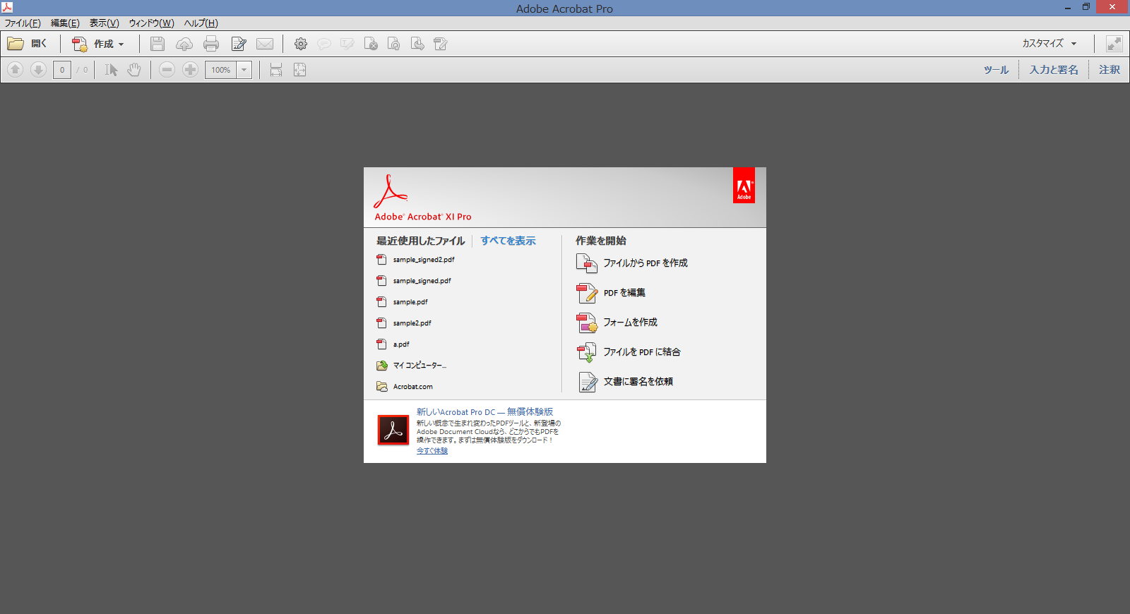

メニューバーの「編集(E)」「環境設定(N)．．．」をクリック。

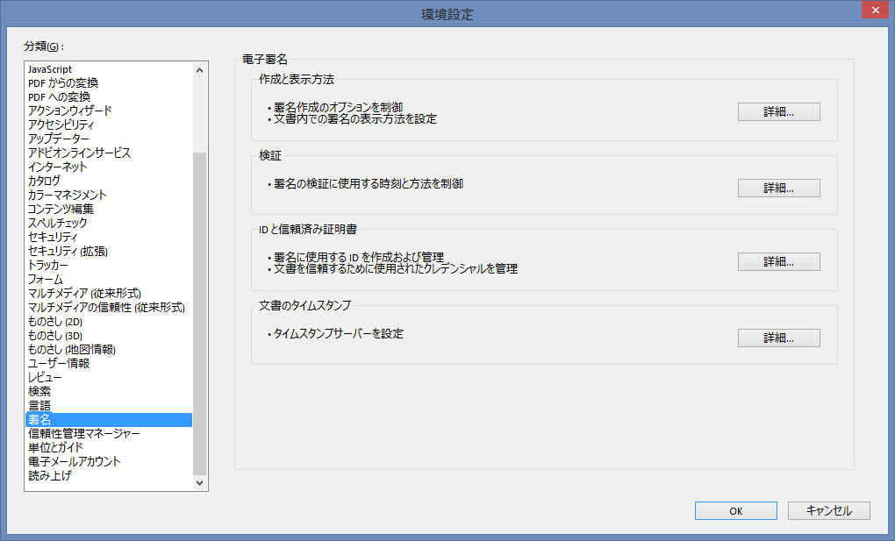

「分類(G)」「署名」をクリックし、「作成と表示方法」の「詳細．．．」をクリック。

「分類(G)」「署名」をクリック。

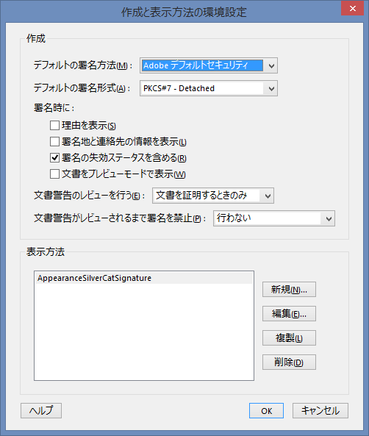

電子署名作成時のオプションは、「署名の失効ステータスを含める（R）」だけチェックして、「新規(N)．．．」をクリックします。

他のチェックボックスをチェックした場合、javascriptで署名するときに、それらの情報に対応した「SignatureInfo」プロパティに値を設定してください。そうしないと、例外が発生します。

逆にこれらのチェックボックスをチェックせず、「SignatureInfo」プロパティに値を設定しても例外が発生します。今回は、電子署名フィールドは画像が見えればよいので、これでよしとします。

電子署名作成時のオプションは、「署名の失効ステータスを含める（R）」だけチェックして、「新規(N)．．．」をクリック。

他のチェックボックスをチェックした場合、javascriptで署名するときに、それらの情報に対応した「SignatureInfo」プロパティを設定のこと。そうしないと、例外が発生する。逆にこれらのチェックボックスをチェックせず、「SignatureInfo」プロパティに値を設定しても例外が発生する。

電子署名フィールドは画像が見えればよいので、これでよしとする。

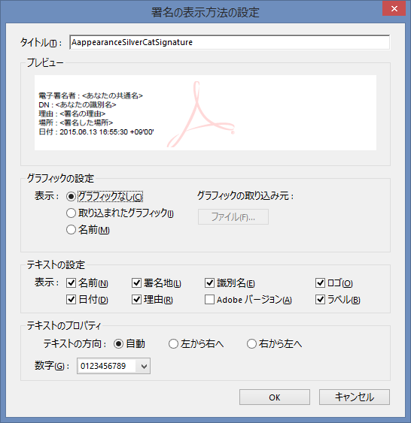

「タイトル(T)」に”AppearanceSilverCatSignature”と入力します。このタイトルに入力した文字列には意味があり、javascriptで電子署名するときに、この名前で指定された表示方法で電子署名を表示するからです。

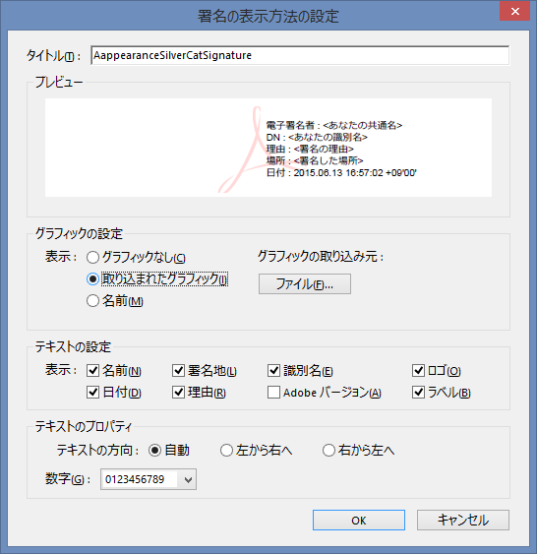

「グラフィックの設定」で「取り込まれたグラフィック(I)」をクリックし、「ファイル(F)…」をクリックします。

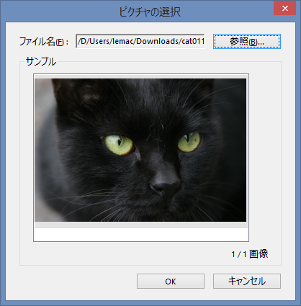

「参照(B)…」で画像ファイルを選択し、「OK」をクリック。

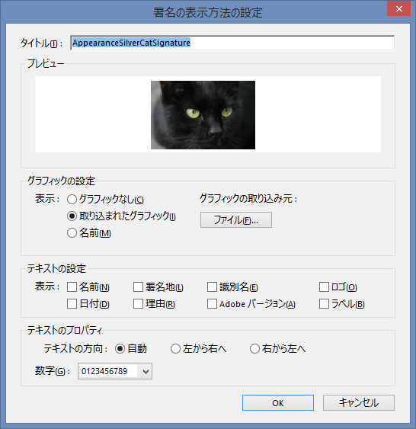

画像だけ見えればよいので、他のチェックボックスは全てオフにして、「OK」をクリック。

「OK」をクリック。

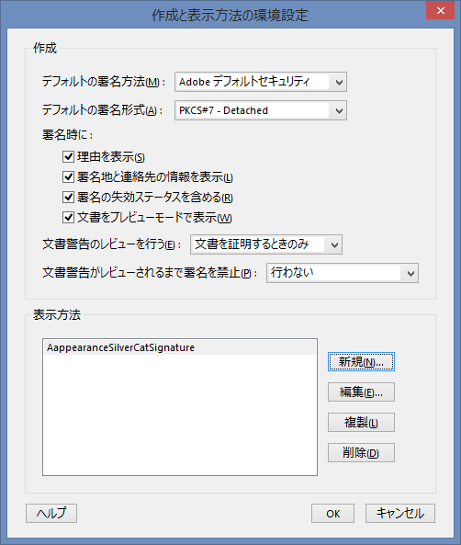

「OK」をクリック。

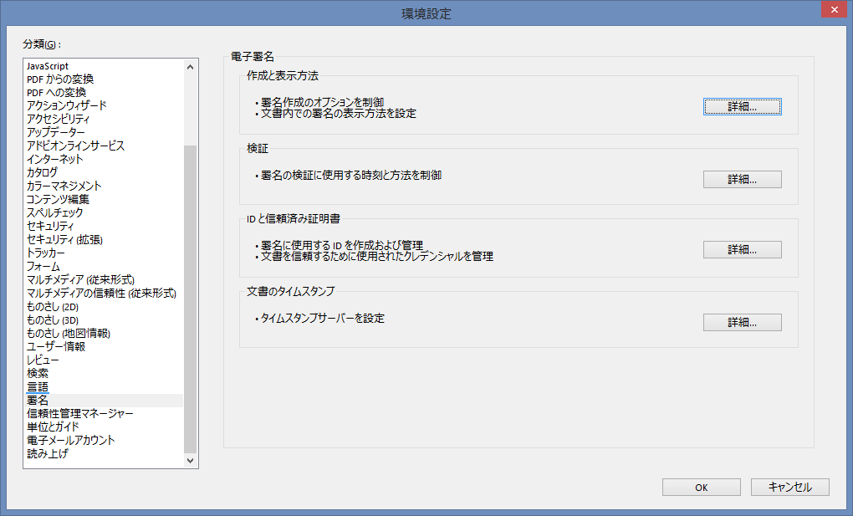

「OK」をクリック。

